
Tablet ve výuce VV

Učivo: | Portrét
Předmět: | Výtvarná výchova
Ročník: | 6. třída

Využití multimédií:
Tablet jsme využili při VV, kdy se žáci měli vyfotit a vytvořit autoportrét. V aplikaci Fotografie se jednotlivé fotografie ořízly a druhou polovinu měli žáci za úkol dokreslit tužkou.
Ukázková fotografie:
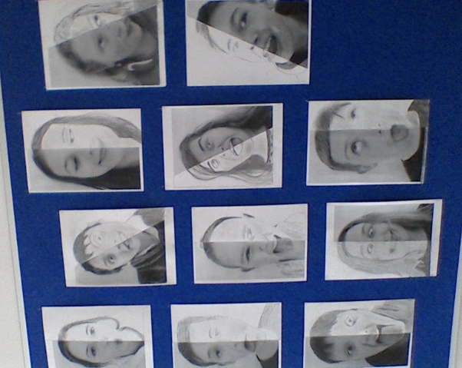

Zdroje: Fotografie a práce žáků 6. třídy
Zpracovala: K. Zadrobílková

